ΕΠΑΝΑΛΗΨΗ ΣΤΗ ΓΕΩΓΡΑΦΙΑ
Αφού κάνεις μια επανάληψη στα κεφάλαια 1-5 της Γεωγραφίας εδώ:
http://ebooks.edu.gr/modules/ebook/show.php/DSDIM-E100/692/4593,20774
http://ebooks.edu.gr/modules/ebook/show.php/DSDIM-E100/692/4593,20775/
http://ebooks.edu.gr/modules/ebook/show.php/DSDIM-E100/692/4593,20776/
http://ebooks.edu.gr/modules/ebook/show.php/DSDIM-E100/692/4593,20777/
http://ebooks.edu.gr/modules/ebook/show.php/DSDIM-E100/692/4593,20778/
να κάνεις τις παρακάτω εργασίες
1.Να γράψεις το είδος κάθε χάρτη
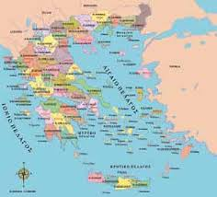
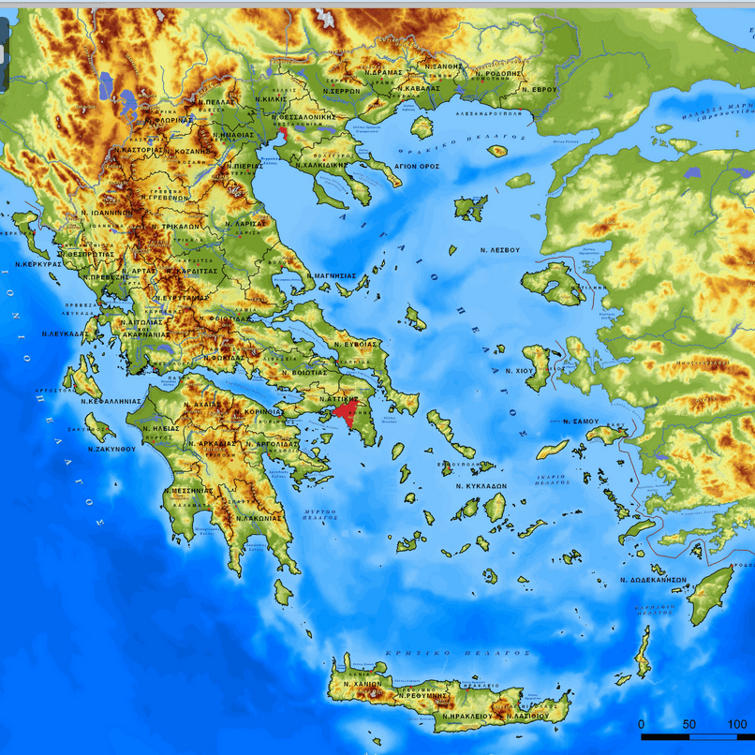

Γεωμορφολογικός χάρτης Πολιτικός χάρτης
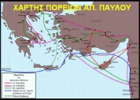
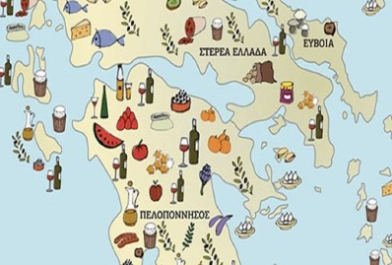

Παραγωγής προϊόντων θρησκευτικός χάρτης
Τα βρήκες όλα; Για δες εδώ: https://atheo.gr/yliko/geoe/a2/index.html
2.Μπορείς τώρα να κάνεις την αντιστοίχιση;
υπόμνημα | ● |  | ● | Η ονομασία του χάρτη
κλίμακα | ● |  | ● | Ερμηνεία των στοιχείων του χάρτη
προσανατολισμός | ● |  | ● | Δηλώνει πόσες φορές μικρότερη είναι η απόσταση στο χάρτη από την πραγματική
τίτλος χάρτη | ● |  | ● | Προσδιορισμός θέση κάποιου με βάση τα σημεία του ορίζοντα
Μπορείς τώρα να παίξεις εδώ: http://users.sch.gr/sudiakos/%CE%A5%CF%80%CF%8C%CE%BC%CE%BD%CE%B7%CE%BC%CE%B1%20%CF%87%CE%AC%CF%81%CF%84%CE%B7/story_html5.html
Κι εδώ: http://users.sch.gr/cosmathan/island/island.htm
3.Συμπλήρωσε τώρα τα κενά
Με τον χάρτη οι άνθρωποι απεικονίζουν τοπία της γης, επικοινωνούν και απεικονίζουν τις αλλαγές που γίνονται πάνω σε αυτή. Υπάρχουν οι γενικοί χάρτες που περιέχουν βασικά γεωμορφολογικά και ανθρωπογενή στοιχεία και οι θεματικοί χάρτες που παρουσιάζουν ένα συγκεκριμένο θέμα.
Για να προσανατολιστώ σε κάποιον εξωτερικό χώρο, τείνω το δεξί μου χέρι προς το μέρος που ανατέλλει ο ήλιος. Εκεί είναι η Ανατολή. Το πρόσωπό μου τότε κοιτά τον Βορρά, η πλάτη μου είναι στραμμένη προς τον Νότο. και το αριστερό μου χέρι δείχνει την Δύση

Μπορείς να κάνεις μια ευχάριστη επανάληψη κι εδώ:
http://users.sch.gr/enoch/geoe/a/index.html

